

（深圳）

实验报告

开课学期： 2020夏季
课程名称： 计算机设计与实践
实验名称： 多周期CPU设计
实验性质： 综合设计型
实验学时： 42 地点： 线上
学生班级： 1801101
学生学号： 180110115
学生姓名： 方澳阳
评阅教师：
报告成绩：

实验与创新实践教育中心制
2020年5月

注：
本设计报告中各个部分如果页数不够，请大家自行扩页，原则是一定要把报告写详细，能说明设计的成果和特色。报告中应该叙述设计中的每个模块。设计报告将是评定每个人成绩的重要组成部分（设计内容及报告写作都作为评分依据）。
完成多周期CPU设计与实现的同学根据多周期设计的内容完成实验报告。

设计的功能描述（含所有实现的指令描述及模块的功能）
指令描述:
R-型指令
1 add
指令名：加法指令
汇编格式：add rd, rs, rt
汇编举例：add $4, $2, $3
功能描述：rd ← rs + rt; PC ← NPC (PC + 4)。 32 位整数加法，源操作数分别在 rs, rt 两个通用寄存器中，结果放在 rd 寄存器。由 于本设计无溢出检测，因此该指令功能同 ADDU。

2 addu
指令名: 无符号数加法指令
汇编格式：addu rd, rs, rt
汇编举例：addu $4, $2, $3
功能描述：rd ← rs + rt; PC ← NPC (PC + 4)。 32 位无符号整数加法，源操作数分别在 rs, rt 两个通用寄存器中，结果放在 rd 寄存器。

3 sub
指令名：减法指令
汇编格式：sub rd, rs, rt
汇编举例：sub $4, $2, $3
功能描述：rd ← rs - rt; PC ← NPC (PC + 4)。 32 位整数减法，源操作数分别在 rs, rt 两个通用寄存器中，结果放在 rd 寄存器。

4 subu
指令名：无符号减法指令
汇编格式：subu rd, rs, rt
汇编举例：subu $4, $2, $3
功能描述：rd ← rs - rt; PC ← NPC (PC + 4)。 32 位无符号整数减法，源操作数分别在 rs, rt 两个通用寄存器中，结果放在 rd 寄存器。

5 and
指令名： 逻辑与
汇编格式：and rd, rs, rt
汇编举例：and $4, $2, $3
功能描述：rd ← rs and rt; PC ← NPC (PC + 4)。 32 位数按位逻辑与，源操作数分别在 rs, rt 中，结果放在 rd 寄存器。

6 or
指令名： 逻辑或
汇编格式：or rd, rs, rt
汇编举例：or $4, $2, $3
功能描述：rd ← rs or rt; PC ← NPC (PC + 4)。 32 位数按位逻辑或，源操作数分别在 rs, rt 中，结果放在 rd 寄存器。

7 xor
指令名： 逻辑异或
汇编格式：xor rd, rs, rt
汇编举例：xor $4, $2, $3
功能描述：rd ← rs xor rt; PC ← NPC (PC + 4)。 32 位数按位逻辑异或，源操作数分别在 rs, rt 中，结果放在 rd 寄存器。

8 nor
指令名： 逻辑或非
汇编格式：nor rd, rs, rt
汇编举例：nor $4, $2, $3
功能描述：rd ← rs nor rt; PC ← NPC (PC + 4)。 32 位数按位逻辑或非，源操作数分别在 rs, rt 中，结果放在 rd 寄存器。

9 slt
指令名: 小于则设置指令
汇编格式：slt rd, rs, rt
汇编举例：slt $4, $2, $3
功能描述： if ((rs)<(rt)) then (rd)←1; else (rd)←0; PC ← NPC (PC + 4)。如果 rs 的值小于 rt 值，则设置 rd 为 1，否则 rd 为 0。

10 sltu
指令名: 无符号小于则设置指令
汇编格式：sltu rd, rs, rt
汇编举例：sltu $4, $2, $3
功能描述： if ((rs)<(rt)) then (rd)←1; else (rd)←0; PC ← NPC (PC + 4)。无符号数小于判断，如果 rs 的值小于 rt 值，则设置 rd 为 1，否则 rd 为 0。

11 sll
指令名: 逻辑左移
汇编格式：sll rd, rt, shamt
汇编举例：sll $4, $2, 10
功能描述： (rd)←(rt)<<shamt; PC ← NPC (PC + 4)。逻辑左移，将 rt 寄存器中的 32 位数逻辑左移后赋给 rd，低位用 0 填充，移位的位数是 shamt。

12 srl
指令名: 逻辑右移
汇编格式：srl rd, rt, shamt
汇编举例：srl $4, $2, 10
功能描述： (rd)←(rt)>>shamt; PC ← NPC (PC + 4)。逻辑右移，将 rt 寄存器中的 32 位数逻辑右移后赋给 rd，移位的位数是 shamt。80000000H 逻 辑右移 1 位的结果是 40000000H。

13 sra
指令名: 算术右移
汇编格式：sra rd, rt, shamt
汇编举例：sra $4, $2, 10
功能描述： (rd)←(rt)>>shamt; PC ← NPC (PC + 4)。算术右移，将 rt 寄存器中的 32 位数算术右移后赋给 rd，移位的位数是 shamt。算术右移时， 符号位不仅要参与移位，还要保留，如 80000000H 算术右移 1 位的结果是 0C0000000H。

14 sllv
指令名: 按寄存器值逻辑左移指令
汇编格式：sllv rd, rt, rs
汇编举例：sllv $4, $2, $3
功能描述： (rd)←(rt)<<(rs); PC ← NPC (PC + 4)。按寄存器值逻辑左移指令，将 rt 寄存器中的 32 位数逻辑左移后赋给 rd，低位用 0 填充，移位的位数在 rs 寄存 器中。

15 srlv
指令名: 按寄存器值逻辑右移指令
汇编格式：srlv rd, rt, rs
汇编举例：srlv $4, $2, $3
功能描述： (rd)←(rt)>>(rs); PC ← NPC (PC + 4)。按寄存器值逻辑右移指令，将 rt 寄存器中的 32 位数逻辑右移后赋给 rd，移位的位数在 rs 寄存器中。

16 srav
指令名: 按寄存器值算术右移指令
汇编格式：srav rd, rt, rs
汇编举例：srav $4, $2, $3
功能描述： (rd)←(rt)>>(rs); PC ← NPC (PC + 4)。按寄存器值算术右移指令，将 rt 寄存器中的 32 位数算术右移后赋给 rd，移位的位数在 rs 寄存器中。算术右移 时，符号位不仅要参与移位，还要保留。

17 jr
指令名: 按寄存器内容转移指令
汇编格式：JR rs
汇编举例：JR $31 功能描述：(PC)←(rs); PC ← NPC (PC + 4)。将 rs 寄存器的内容当地址，赋给 PC，从而完成转移，通常可做过程返回语句。实际系统中只用了低 16 位地址线。

I-型指令
18 addi
指令名：有符号立即数加法指令
汇编格式：ADDI rt, rs, immediate
汇编举例：ADDI $4, $2, -100
功能描述：(rt)←(rs) + (Sign-Extend)immediate; PC ← NPC (PC + 4)。首先将 16 位有符号立即数扩展到 32 位，然后加上 rs 中的数，结果给 rt 寄存器。 如果结果溢出会产生内部异常中断，本设计不支持异常处理。

19 addiu
指令名：无符号立即数加法指令
汇编格式：ADDIU rt, rs, immediate
汇编举例：ADDIU $4, $2, -100
功能描述：(rt)←(rs) + (Sign-Extend)immediate; PC ← NPC (PC + 4)。首先将 16 位有符号立即数扩展到 32 位，然后加上 rs 中的数，结果给 rt 寄存器。 与 ADDI 的不同是不会因溢出而产生内部异常中断，本设计未实现内部异常处理，因此次指令与 ADDI 相同。

20 andi
指令名：立即数逻辑与指令
汇编格式：ANDI rt, rs, immediate
汇编举例：ADDI $4, $2, 1 功能描述：(rt)←(rs) AND (Zero-Extend)immediate; PC ← NPC (PC + 4)。首先将 16 位立即数零扩展到 32 位，然后同 rs 中的数按位逻辑与，结果给 rt 寄存 器。

21 ori
指令名：立即数逻辑或指令
汇编格式：ORI rt, rs, immediate
汇编举例：ORI $4, $2, 5 功能描述：(rt)←(rs) ORI (Zero-Extend)immediate; PC ← NPC (PC + 4)。首先将 16 位立即数零扩展到 32 位，然后同 rs 中的数按位逻辑或，结果给 rt 寄存 器。

22 xori
指令名：立即数逻辑异或指令
汇编格式：XORI rt, rs, immediate
汇编举例：XORI $4, $2, 5 功能描述：(rt)←(rs) XORI (Zero-Extend)immediate; PC ← NPC (PC + 4)。首先将 16 位立即数零扩展到 32 位，然后同 rs 中的数按位逻辑异或，结果给 rt 寄 存器。

23 sltiu
指令名：小于无符号立即数则设置指令
汇编格式：SLTIU rt, rs, immediate
汇编举例：SLTIU $3, $2, 10
功能描述：if ((rs)<(sign_extend)immediate) then (rt)←1; else (rt)←0; PC ← NPC (PC + 4)。如果 rs 的值小于立即数 immediate 值（进行的是符号扩展），则设置 rt 为 1，否则 rt 为 0。

24 lui
指令名：立即数赋值指令
汇编格式：LUI rt, immediate
汇编举例：LUI $2, 10
功能描述：：(rt)←immediate<<16 & 0FFFF0000H 即(rt)←immediate×65536; PC ← NPC (PC + 4)。首先 16 位立即数赋给 rt 寄存器的高 16 位，低 16 位用 0 填充。也就是将 16 位立 即数乘以 65536 后赋值给 rt 寄存器。

25 lw
指令名：存储器读（字操作）
汇编格式：LW rt, offset(rs)
汇编举例：LW $3, 10($2) 或 LW $3, buff($2)
功能描述：(rt)←Memory[(rs)+(sign_extend)offset]; PC ← NPC (PC + 4)。以 rs 寄存器的内容为基地址，offset 通过符号扩展后形成 32 位的偏移，将基地址 加上偏移形成一个 32 位的地址，以此地址从 RAM 中读出一个字（4 字节）赋给 rt 寄存器。本系统中只使用了低 16 位地址，汇编中，offset 可以是变量名。

26 sw
指令名：存储器写（字操作）
汇编格式：SW rt, offset(rs)
汇编举例：SW $3, 10($2)
功能描述：Memory[(rs)+(sign_extend)offset]←(rt); PC ← NPC (PC + 4)。以 rs 寄存器的内容为基地址，offset 通过符号扩展后形成 32 位的偏移，将基地址 加上偏移形成一个 32 位的地址，将 rt 寄存器的内容写入到 RAM 中该地址开始的一个字（4 字节）单元。本系统中只使用了低 16 位，汇编中，offset 可以是变量名。这是唯 一一个源操作数做第一操作数的指令。

27 beq
指令名：相等则转移指令
汇编格式：BEQ rt, rs, immediate
汇编举例：BEQ $3, $2, 10
功能描述：if ((rt)=(rs)) then (PC)←(PC)+4+( (Sign-Extend) offset<<2); else PC ← NPC (PC + 4)。如果 rt 和 rs 的值相等，则转移到新的地址。新地址是当前指令的下一条指令地址 （PC+4）加上一个 32 位偏移量。该 32 位偏移量是将 16 位 offset 符号扩展到 32 位，然后左移 2 位（即乘 4）后取低 32 位得到。实际系统中只用了低 16 位地址线。

28 bne
指令名：不相等则转移指令
汇编格式：BNE rt, rs, immediate
汇编举例：BNE $3, $2, 10
功能描述：if ((rt)≠(rs)) then (PC)←(PC)+4+( (Sign-Extend) offset<<2); else PC ← NPC (PC + 4)。如果 rt 和 rs 的值不等，则转移到新的地址。新地址是当前指令的下一条指令地址 （PC+4）加上一个 32 位偏移量。该 32 位偏移量是将 16 位 offset 符号扩展到 32 位，然后左移 2 位（即乘 4）后取低 32 位得到。实际系统中只用了低 16 位地址线。

29 bgtz
指令名：大于0转移指令
汇编格式：BGTZ rs, offset
汇编举例：BGTZ $1, 40
功能描述：if ((rs)>0) then (PC)←(PC)+4+( (Sign-Extend) offset<<2), rs=$1; else PC ← NPC (PC + 4)。如果 rs 的值大于0 则跳转到指定分支。

J-型指令
30 j
指令名：无条件转移指令
汇编格式：J target
汇编举例：J 100
功能描述：(PC)←( (Zero-Extend) address<<2); PC ← NPC (PC + 4)。无条件转移到新的地址。新地址是 26 位 address 零扩展到 32 位，然后左移 2 位（即 乘 4）后取低 32 位得到。实际系统中只用了低 16 位地址线。要注意指令中的 address是汇编语句中操作数 target 除以 4 的结果。在做 CPU 设计或汇编（编译）器设计的时候都要注意这一点。

31 jal
指令名：过程调用指令
汇编格式：JAL target
汇编举例：JAL 100
功能描述：($31)←(PC)+4; (PC)←( (Zero-Extend)address<<2); PC ← NPC(PC+4)。先将下条指令的地址（(PC)+4）保存在$31（$ra）作为过程的返回地址，然后无条 件转移到新的地址。新地址是 26 位 address 零扩展到 32 位，然后左移 2 位（即乘 4） 后取低 32 位得到。实际系统中只用了低 16 位地址线。要注意指令中的 address 是汇编 语句中操作数 target 除以 4 的结果。

模块功能:
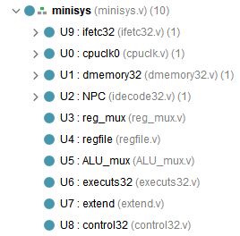
- minisys
顶层模块，负责所有模块的实现，以及数据通路的连接。
- cpuclk
时钟模块, 负责将100MHz时钟信号分频为23MHz。调用ip核实现。
- dmemory32
数据存储器模块, 可以存放64KB的数据。
- ifetc32
取指模块, 内部实现了一个64KB的指令存储器.
- Reg_mux
寄存器模式选择模块, 根据CU给出的寄存器模式, 为寄存器堆选择合适的输入端口.
- regfile
寄存器堆, 有32个寄存器,可以同时读出两个数据, 或写入一个数据
- ALU_mux
ALU模式选择模块, 根据CU给出的ALU模式, 为寄存器堆选择合适的操作数
- ALU
计算模块，可以执行加减、移位、或与异或等操作。
- NPC
计算下一个地址是什么。
- extend
有符号和无符号数的拓展模块。
- control32
控制器模块, 根据指令需要执行的阶段分为了5个阶段。取指、译码、执行、访存、写回。
由一个具有5个状态的状态机实现。

设计的主要特色
- 实现了多周期的CPU设计。
- 在多周期的基础上完成了拓展的指令，即实现了31条指令。
- 通过了31条指令测试包的测试。

设计的体系结构
（包括体系结构框图和对结构图的简要解释）
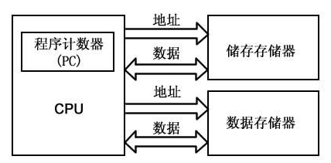
使用两个独立的存储器模块，分别存储指令和数据。
每个存储模块都不允许指令和数据并存，以便实现并行处理。
具有一条独立的地址总线和一条独立的数据总线，利用公用地址总线访问两个存储模块（程序存储模块和数据存储模块），公用数据总线则被用来完成程序存储模块或数据存储模块与CPU之间的数据传输；
哈佛结构的微处理器具有较高的执行效率，其程序指令和数据指令分开组织和存储的，执行时可以预先读取下一条指令。
哈佛结构较复杂，对外围设备的连接与处理要求高，不适合外围存储器的扩展。

数据通路设计
（包含数据通路主要部件说明及数据通路表）

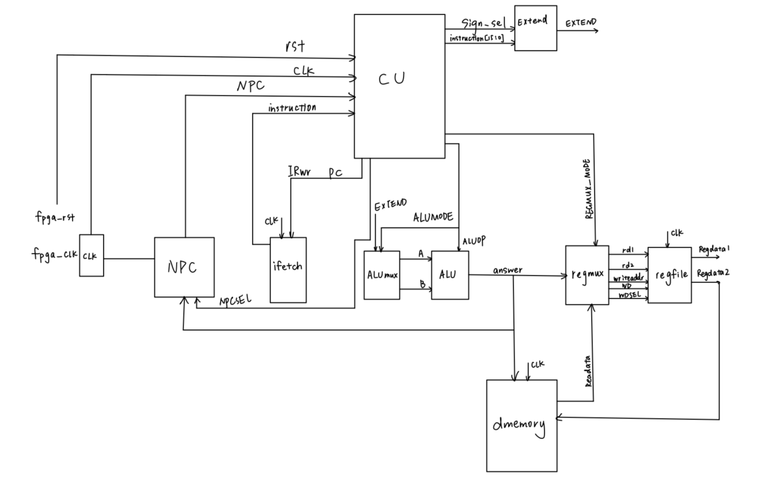
简化版数据通路
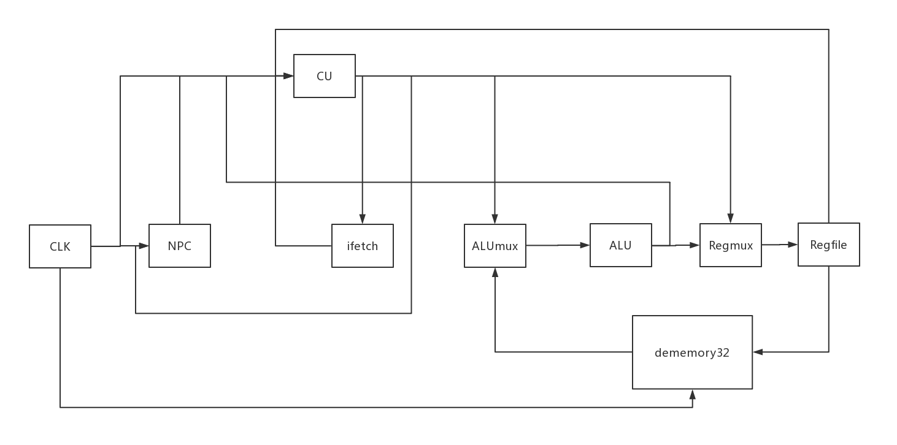

数据通路主要由10个模块组成, 分别是CLK, NPC, ifetch, ALUmux, ALU, REGmux, Regfile,dmemory32, Extend,CU.
模块功能已经在上面陈述, 同时还有一些控制信号, 例如输入给minisys的fpga_rst和fpga_clk。

reg_mux以及ALU_mux主要是为了减少CU的体积, 将一部分组合电路移到CU之外, CU通过较少的控制信号, 可以控制这些mux产生对应指令需要的信号。

数据通路表如下：
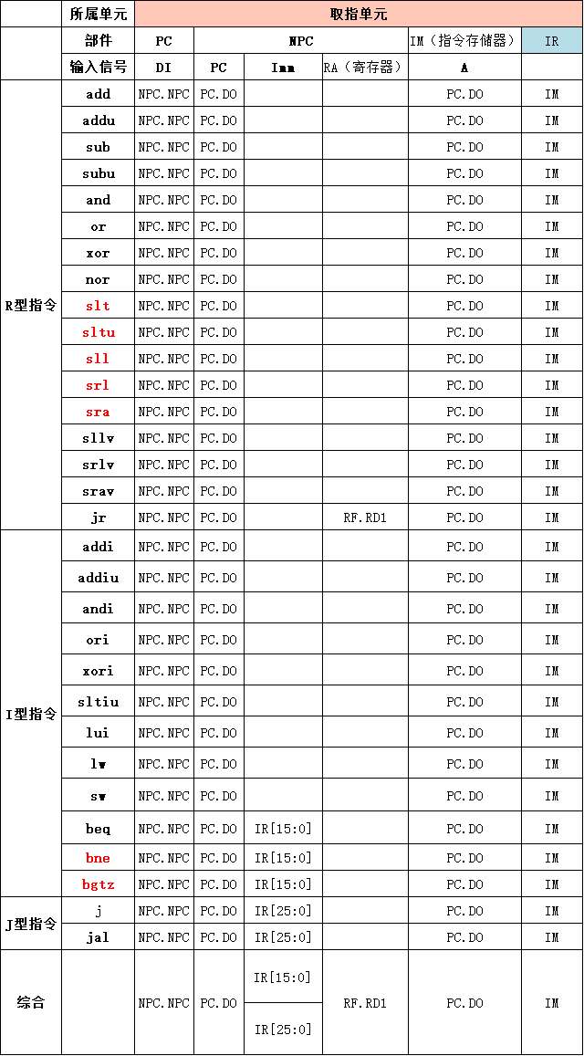
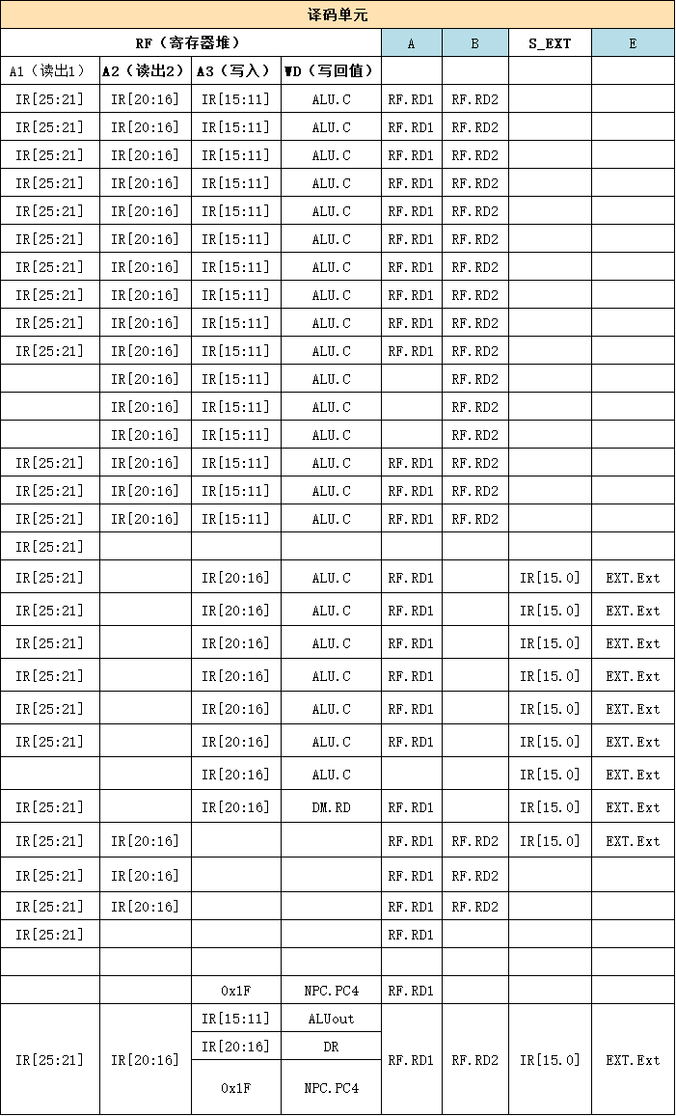
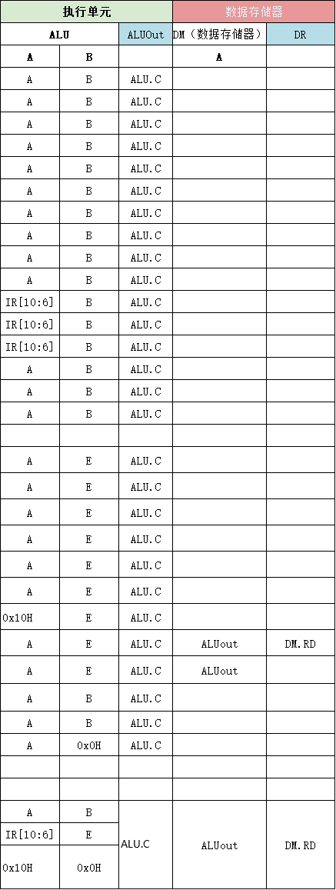
各部件的设计与实现
（含模块功能，输入、输出信号及变量定义，关键代码等。控制器设计包含控制信号表）
- minisys
顶层模块，负责所有模块的实现，以及数据通路的连接。
输入： fpga_rst, 复位信号
fpga_clk 100MHz时钟信号
- cpuclk
时钟模块, 负责将100MHz时钟信号分频为23MHz。调用ip核实现。
输入： clk_in1, 输入的100MHz时钟信号
输出： clk_out1, 输出23MHz时钟信号

- dmemory32
数据存储器模块, 可以存放64KB的数据。
输入：
address, 32位的地址, 可以是写入的地址, 也可以是读出的地址, 具体视控制信号Memwrite而定.
write_data, 32位写入的数据
Memwrite, 写使能控制信号, 高电平为写入, 低电平为读出
clock, 输入的时钟信号
输出:
read_data, 读出的32位数据.

- ifetc32
取指模块, 内部实现了一个64KB的指令存储器.
输入:
clock, 时钟信号
IRWr, 读指令到寄存器使能信号
PC, 欲读取的指令的地址
输出:
IR, 读取出来的指令

- Reg_mux
寄存器模式选择模块, 根据CU给出的寄存器模式, 为寄存器堆选择合适的输入端口.
输入:
mode, 从CU过来的选择信号, 选择不同的寄存器模式, 即是否写、写地址是什么、写数据是什么
zero_g, 从ALU过来的信号, 判断计算结果的情况, 有大于\小于\等于三个状态
IMD20_16, 指令中第16:20位的5位地址
IMD15_11, 指令中第11:15位的5位地址
WD_ALU, 来自ALU计算出来的数据
WD_DMRD, 来自数据存储器读出来的数据
WD_PC4, 来自NPC的当前pc+4的数据
输出:
Writeaddr, 写地址
WD, 写数据
WDsel, 读写控制信号

关键代码:
always@*
begin
case(mode)
`REG_MODE0: begin WriteAddr = IMD15_11; WD = WD_ALU; WDsel = 1; end
`REG_MODE1: begin WriteAddr = IMD20_16; WD = (zero_g==`SMALLER) ? 32'b1:32'b0; WDsel = 1; end
`REG_MODE2: begin WriteAddr = IMD15_11; WD = (zero_g==`SMALLER) ? 32'b1:32'b0; WDsel = 1; end
`REG_MODE3: begin WriteAddr = IMD20_16; WD = WD_ALU; WDsel = 1; end
`REG_MODE4: begin WriteAddr = IMD20_16; WD = WD_DMRD; WDsel = 1; end
`REG_MODE5: begin WriteAddr = 5'b11111; WD = WD_PC4; WDsel = 1; end //$31
`REG_MODE6: begin WDsel = 0; end
endcase
end

- regfile
寄存器堆, 有32个寄存器,可以同时读出两个数据, 或写入一个数据
输入:
clk, 时钟
fpga_rst, 复位信号, 用于清空寄存器堆
rd1, 第一个读寄存器的地址
rd2, 第二个读寄存器的地址
WriteAddr, 从reg_mux模块过来的写地址
WD, 从reg_mux模块过来的写数据
WDsel, 从reg_mux模块过来的写使能信号

输出:
regdata1, 第一个读寄存器读出的数据
regdata2, 第二个读寄存器读出的数据

关键代码:
reg [31:0] imem[31:0]; //32

integer i=0; //be careful, i should be integer!
always @(negedge clk)
begin
Regdata1 <= imem[rd1];
Regdata2 <= imem[rd2];
end
always @(posedge clk)
begin
imem[WriteAddr] <= WDsel?WD:imem[WriteAddr];

if(fpga_rst)
begin
for(i = 0;i <= 31;i = i+1)
begin
imem[i]<=0;
end
end
end

- ALU_mux
ALU模式选择模块, 根据CU给出的ALU模式, 为寄存器堆选择合适的操作数

输入:
ALU_MODE, 从CU过来的选择信号, 选择不同的ALU模式, 即操作数的什么
RF_RD1, 从寄存器堆读出的第一个数据
RF_RD2, 从寄存器堆读出的第二个数据
IM_10_6, 指令的6:10位, shamt数据
EXTEND, 拓展后的数据

输出:
OP_1, 第一个操作数
OP_2, 第二个操作数
关键代码:
always@*
begin
case(ALU_MODE)
`ALU_MODE0: begin OP_1 = RF_RD1; OP_2 = RF_RD2; end
`ALU_MODE1: begin OP_1 = IM_10_6; OP_2 = RF_RD2; end
`ALU_MODE2: begin OP_1 = RF_RD1; OP_2 = EXTEND; end
`ALU_MODE3: begin OP_1 = 32'h10; OP_2 = EXTEND; end
`ALU_MODE4: begin OP_1 = RF_RD1; OP_2 = 32'b0; end
endcase
end

- ALU
计算模块

输入:
clk, 时钟信号
ALUop, 操作类型选择信号
first, 第一个操作数
second, 第二个操作数

输出:
answer, 执行运算后的答案
zero, 答案是大于还是小于还是等于0.

关键代码:
assign zerog = ans==0?`EQUAL:((ans[31]==0)?`GREATER:`SMALLER);

always@*
begin
case (ALUop)
`ADD:
ans = first+second;
`SUB:
ans = first-second;
`SLT:
ans = ($signed(first)) < ($signed(second)) ? 32'hffffffff:32'h1;
`SLL:
ans = second<<first;
`SRL:
ans = second>>first;
`SRA:
ans = ($signed(second))>>>first;
`AND:
ans = first&second;
`OR:
ans = first|second;
`XOR:
ans = first^second;
`NOR:
ans = ~(first|second);
endcase
end

- NPC
计算下一个地址是什么

输入:
clk, 时钟信号
rst, 复位信号
ModelSel, 模式选择信号, CU给出的控制信号, 选择是哪一种模式
PC, 当前的地址
Offset, 从寄存器堆读出的地址
Instruction, 当前的指令
zerog, ALU运算结果是大于小于还是等于0的信号

输出:
npc, 下一个PC的值
PC4, 当前PC+4的值.

代码:
always @*
begin
if(rst)
begin
Npc = 0;
end
else
begin
case (ModeSel)
`Jr:begin
Npc = Offset;
end
`J_Jal:begin
Npc = {4'b0,Instruction[25:0],2'b0};
end
`Beq:begin
Npc = zerog == `EQUAL? PC+(pc_ext<<2) : PC+4;
end
`Bne:begin
Npc = zerog == `EQUAL? PC+4 : PC+(pc_ext<<2);
end
`Bgtz:begin
Npc = zerog == `GREATER? PC+(pc_ext<<2):PC+4;
end
`Normal: Npc = PC+4;
endcase
end

end

- extend
有符号和无符号拓展模块
输入:
imm16, 16位的数据
Sign_sel, 有符号选择信号

输出
ext: 32位的拓展后的数据
代码:
wire [31:0]imm32_s;
wire [31:0]imm32_u;

assign ext = Sign_Sel ? imm32_s : imm32_u;
assign imm32_u = {16'h0000,imm16};
assign imm32_s = (imm16[15]==1)?{16'hffff,imm16}:{16'h0000,imm16};

- control32
控制器模块, 根据指令需要执行的阶段分为了5个阶段。取指、译码、执行、访存、写回。
由一个具有5个状态的状态机实现。
输入：
input clk, 时钟信号
input rst, 复位信号
input [31:0]instruction, 取出的指令
input [31:0]NPC, 下一条指令的地址
输出：
output reg[31:0]PC_curr, 当前的pc值
output reg[3:0]ALUop, alu操作符
output reg[2:0]ALU_MODESEL, alu操作选择信号
output reg[2:0]reg_mux_mode, 寄存器堆选择信号
output reg[2:0]NPC_SEL, npc选择信号
output reg Memwrite, 存储器写信号
output reg Sign_Sel, 有符号拓展信号
output reg IRWrsel, 读指令使能信号
output [31:0]PC_pre 输出给debug_pc的信号
关键代码:
always@(negedge clk)
begin
PC_curr <= rst?0:(select_npc?NPC:PC_curr);
end
always@ *
begin
case(curr_state)
`sifetch: begin next_state=`sidecode; end
`sidecode:
begin
case(op)
6'b000000: begin next_state = (funct==`ins_jr)?`sifetch:`sexecute; end
`ins_j: begin next_state = `sifetch; end
`ins_jal: begin next_state = `swb; end
default: begin next_state = `sexecute; end
endcase
end
`sexecute:
begin
case(op)
`ins_beq: next_state = `sifetch;
`ins_bne: next_state = `sifetch;
`ins_lw: next_state = `smem;
`ins_sw: next_state = `smem;
default: next_state = `swb;
endcase
end
`smem:
begin
case(op)
`ins_lw: next_state = `swb;
`ins_sw: next_state = `sifetch;
default: next_state = `sifetch;
endcase
end
`swb: begin next_state = `sifetch; end
default: begin next_state = `sifetch; end
endcase
end
always@(posedge clk)
begin
curr_state <= rst?0:next_state;
end
reg flag = 0;
always@*
begin
case (curr_state)
`sifetch:
begin
IRWrsel=1;
select_npc = !flag?0:1;
flag = !flag?1:flag;
reg_mux_mode = `REG_MODE6; //不写寄存器
Memwrite = 0;
end
`sidecode:
begin
IRWrsel=0;
reg_mux_mode = `REG_MODE6; //不写寄存器
Memwrite = 0;
select_npc=0;
case(op)
6'b000000: begin NPC_SEL = (funct==`ins_jr)?`Jr:`Normal; end
`ins_j: begin NPC_SEL = `J_Jal; end
`ins_jal: begin NPC_SEL = `J_Jal; end
default: begin NPC_SEL = `Normal; end
endcase
end
`sexecute:
begin
IRWrsel=0;
select_npc=0;
reg_mux_mode = `REG_MODE6; //不写寄存器
Memwrite = 0;
case(op)
6'b000000:
begin
case (funct)
`ins_add: begin ALUop = `ADD; ALU_MODESEL = `ALU_MODE0;end
`ins_addu: begin ALUop = `ADD; ALU_MODESEL = `ALU_MODE0;end
`ins_sub: begin ALUop = `SUB; ALU_MODESEL = `ALU_MODE0;end
`ins_subu: begin ALUop = `SUB; ALU_MODESEL = `ALU_MODE0;end
`ins_and: begin ALUop = `AND; ALU_MODESEL = `ALU_MODE0;end
`ins_or: begin ALUop = `OR; ALU_MODESEL = `ALU_MODE0;end
`ins_xor: begin ALUop = `XOR; ALU_MODESEL = `ALU_MODE0;end
`ins_nor: begin ALUop = `NOR; ALU_MODESEL = `ALU_MODE0;end
`ins_slt: begin ALUop = `SLT; ALU_MODESEL = `ALU_MODE0;end
`ins_sltu: begin ALUop = `SUB; ALU_MODESEL = `ALU_MODE0;end
`ins_sll: begin ALUop = `SLL; ALU_MODESEL = `ALU_MODE1;end
`ins_srl: begin ALUop = `SRL; ALU_MODESEL = `ALU_MODE1;end
`ins_sra: begin ALUop = `SRA; ALU_MODESEL = `ALU_MODE1;end
`ins_sllv: begin ALUop = `SLL; ALU_MODESEL = `ALU_MODE0;end
`ins_srlv: begin ALUop = `SRL; ALU_MODESEL = `ALU_MODE0;end
`ins_srav: begin ALUop = `SRA; ALU_MODESEL = `ALU_MODE0;end
default: begin end
endcase
end
`ins_addi: begin ALUop = `ADD; ALU_MODESEL = `ALU_MODE2; Sign_Sel = 1; end
`ins_addiu: begin ALUop = `ADD; ALU_MODESEL = `ALU_MODE2; Sign_Sel = 1; end
`ins_andi: begin ALUop = `AND; ALU_MODESEL = `ALU_MODE2; Sign_Sel = 0; end
`ins_ori: begin ALUop = `OR; ALU_MODESEL = `ALU_MODE2; Sign_Sel = 0; end
`ins_xori: begin ALUop = `XOR; ALU_MODESEL = `ALU_MODE2; Sign_Sel = 0; end
`ins_sltiu: begin ALUop = `SUB; ALU_MODESEL = `ALU_MODE2; Sign_Sel = 0; end
`ins_lui: begin ALUop = `SLL; ALU_MODESEL = `ALU_MODE3; Sign_Sel = 0; end //将立即数左移16位
`ins_lw: begin ALUop = `ADD; ALU_MODESEL = `ALU_MODE2; Sign_Sel = 1; end
`ins_sw: begin ALUop = `ADD; ALU_MODESEL = `ALU_MODE2; Sign_Sel = 1; end
`ins_beq: begin ALUop = `SUB; ALU_MODESEL = `ALU_MODE0; NPC_SEL = `Beq; Sign_Sel = 1; select_npc=0;end
`ins_bne: begin ALUop = `SUB; ALU_MODESEL = `ALU_MODE0; NPC_SEL = `Bne; Sign_Sel = 1; select_npc=0;end
`ins_bgtz: begin ALUop = `SLT; ALU_MODESEL = `ALU_MODE4; NPC_SEL = `Bgtz;Sign_Sel = 1; select_npc=0;end
default: begin select_npc=0; end
endcase
end
`smem:
begin
IRWrsel=0;
select_npc=0;
reg_mux_mode = `REG_MODE6; //不写寄存器
Memwrite = op==`ins_sw?1:0;
end
`swb:
begin
IRWrsel=0;
select_npc=0;
case(op)
6'b000000:
begin
case (funct)
`ins_slt: begin reg_mux_mode = `REG_MODE2; end
`ins_sltu: begin reg_mux_mode = `REG_MODE2; end
`ins_sll: begin reg_mux_mode = instruction[31:0]==0?`REG_MODE6:`REG_MODE0; end
`ins_jr: begin reg_mux_mode = `REG_MODE6; end
default: begin reg_mux_mode = `REG_MODE0;end
endcase
end
`ins_sltiu: begin reg_mux_mode = `REG_MODE1; end
`ins_lw: begin reg_mux_mode = `REG_MODE4; end
`ins_sw: begin reg_mux_mode = `REG_MODE6; end
`ins_beq: begin reg_mux_mode = `REG_MODE6; end
`ins_bne: begin reg_mux_mode = `REG_MODE6; end
`ins_bgtz: begin reg_mux_mode = `REG_MODE6; end
`ins_j: begin reg_mux_mode = `REG_MODE6; end
`ins_jal: begin reg_mux_mode = `REG_MODE5; end//regmode5是把{PC+4}写到$31里
default: begin reg_mux_mode = `REG_MODE3; end
endcase
end
default: begin select_npc=0; end
endcase
end
endmodule

设计主要测试结果（仿真截图或下载照片）
（自己实现的仿真部分代码及截图（至少包括除时钟和存储器外的2个模块），贴主要说明问题的时序图并对时序进行分析，可以竖贴）
ALU模块

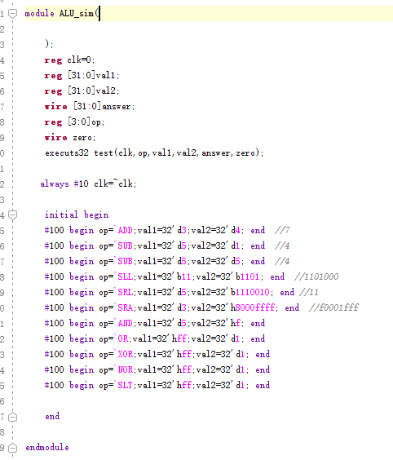
输入:
clk, 时钟信号
ALUop, 操作类型选择信号
first, 第一个操作数
second, 第二个操作数

输出:
answer, 执行运算后的答案
zero, 答案是大于还是小于还是等于0.
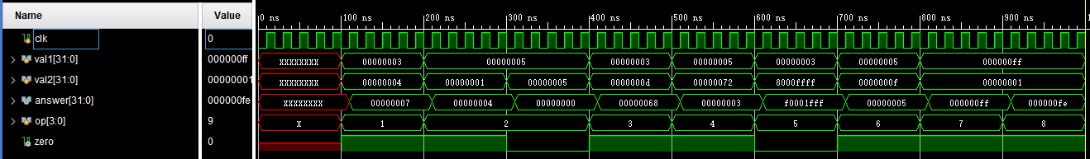

由仿真文件中的操作符号以及波形可以看出来, 在执行各种操作时, 例如add, sub, sll, srl, sra...等时,计算的结果都是正确的。

EXTEND模块
输入:
imm16, 16位的数据
Sign_sel, 有符号选择信号

输出
ext: 32位的拓展后的数据

内部实时计算着有符号和无符号拓展的值, 只需要通过Sign_sel判断哪个值就选择哪个值即可.

根据波形图也可看出功能正常.

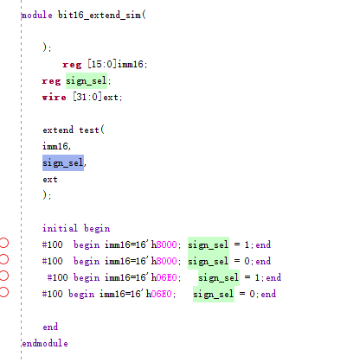

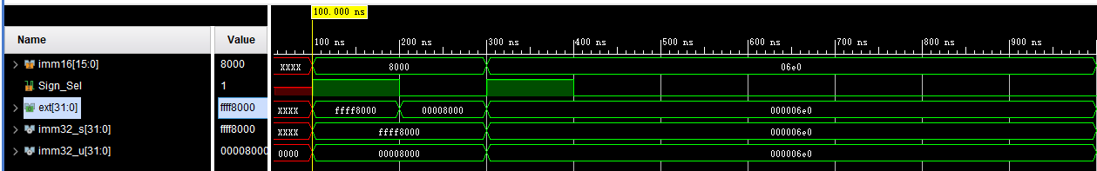

设计过程中遇到的问题及解决方法
（包括设计过程中的错误及测试过程中遇到的问题）
- 问题大致可以分为两类，一类问题是跳转指令，即J,Jal,Jr,Beq,Bne,Bgtz等指令。另一类是其他的指令，出现问题的有slt，lw，sw等。

- 一开始有的错误就是PC很早就开始跳变，然而ref的PC却很晚才开始变， 这个通过删除golden_trace文件中的前几行得到了解决。但是在多周期中，由于PC是在取指阶段，取完指之后就变成了下一条指令的地址，这样的话就导致了在第一条指令执行时ref是00000000，然而此时在取指结束后PC已经变成了00000004，这样就导致了PC总是比ref快了一条指令。然后花了很多时间想了很多办法，首先想着用一个PC_pre来保存上一个pc,但是由于在多周期的情况下,每条指令执行的周期长度不一样, 比如J指令只需要两个周期, 而add指令要4个周期, 这样就导致从add指令到J指令时,PC_pre中的add指令的地址只有2个周期,而J指令却有4个周期。这样又对不上ref的PC了。最后为了凑ref的PC，用了一个flag寄存器让PC在第一条指令执行的时候不变化，这样的话，ref是00000000的时候，PC也是00000000，这样就对上了。

- 在解决了5号错误之后，就到了那些跳转指令出现错误了。因为除了跳转指令之外都可以在自己实现的仿真模块里进行测试，因此其他指令出现的错误几率比较小。还有很多指令出现问题的原因经常是线连错了（比如在顶层模块中，实例化ALU模块，但是把CU和ALU相连的线连错了）， 又或者是因为自己在模块里新加了一根output的线，但是忘记在顶层模块连线，导致错误。

- 测试的逻辑是写寄存器才测试，然后j指令因为不写寄存器所以不会触发测试，但是jal指令因为在更新PC+4后需要写入寄存器，就会触发测试，但是golden trace里面对应的值是PC跳转后的值，而当前PC的值是需要写入RF的原PC+4的值，就会对不上。解决方法：令debug_pc = Jal?NPC:PC, 避开这一情况.

- sltiu出现的错误是，使用三目运算符时，写的指令全部变成XXXXXXXX，而使用ifelse时，写0和写1的次序不对。后来花了很多时间去测试，最后发现是在顶层模块我命名了两个变量名，zerog和zero_g,有一个变量名我没有使用,导致出现XXXXXXXX。解决方法：删除那个不使用的变量名后正常。

- 其中，slt出现问题是因为最开始在单周期中的测试包中没有测试slt这条指令，而我也没有意识到slt是有符号数的运算，导致在新的测试包出来之后，我对slt的操作是和sltiu的操作一样的，导致错误。解决方法：单独在ALU中增加一个slt指令的有符号计算。

- lw出现问题是因为读存储器的时序不对，导致在写回的时候使用的是上次读出来的数据。解决方法：调整读存储器的的时序后正常。

设计的性能分析
（资源使用情况、主频、功耗数据和自我分析）

23MHz主频:
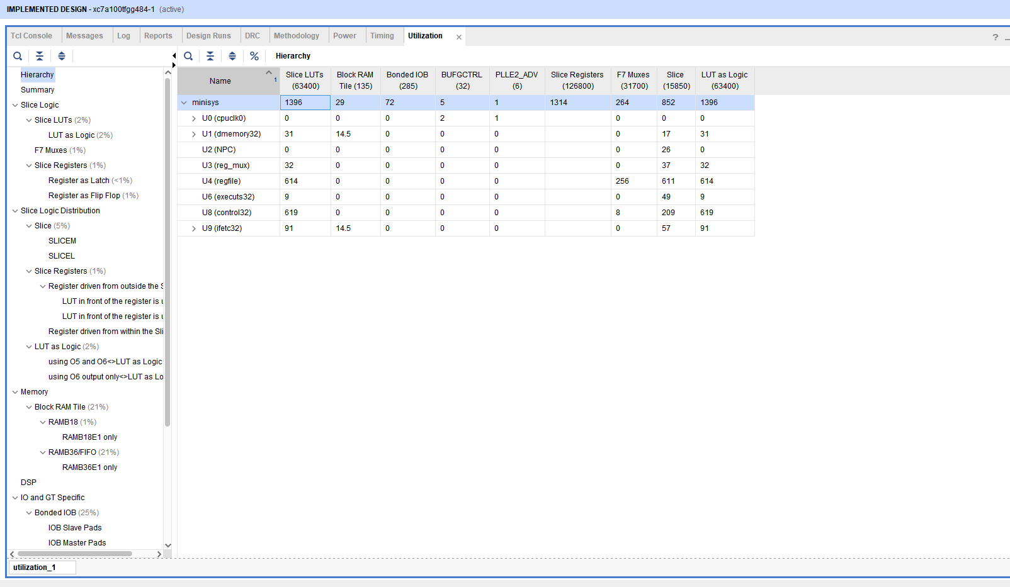

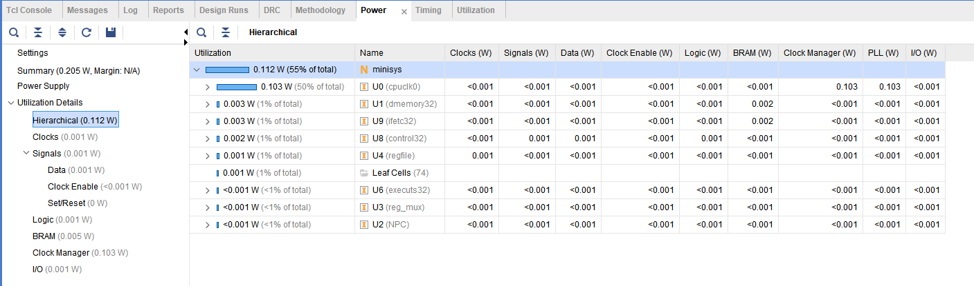

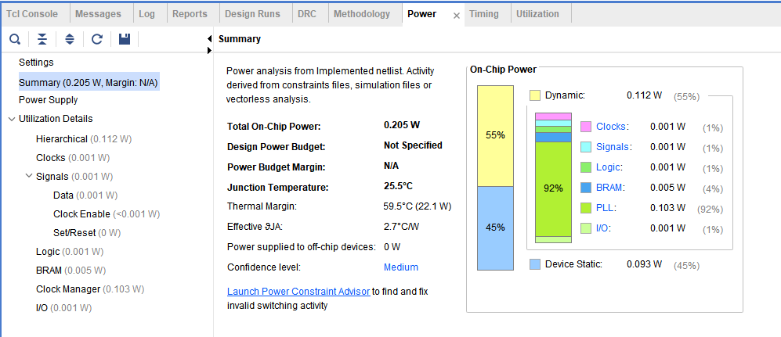

100MHz
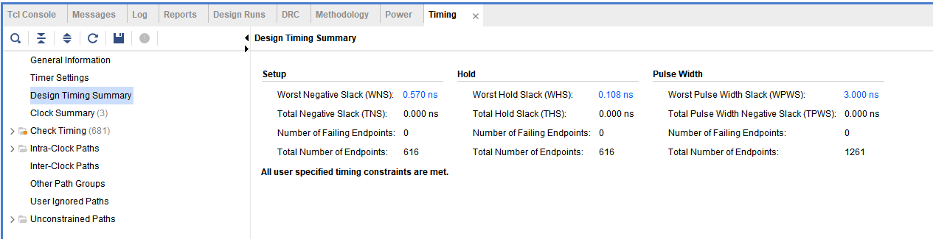

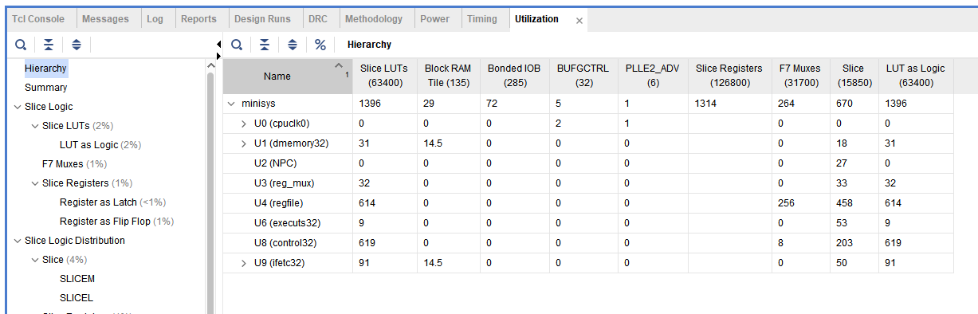

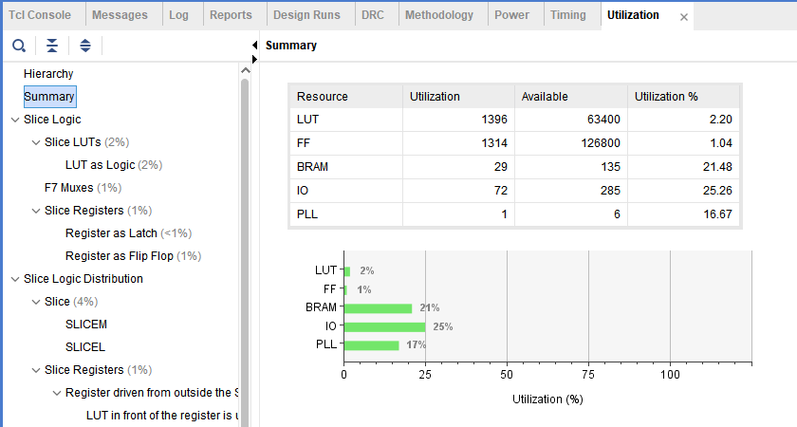
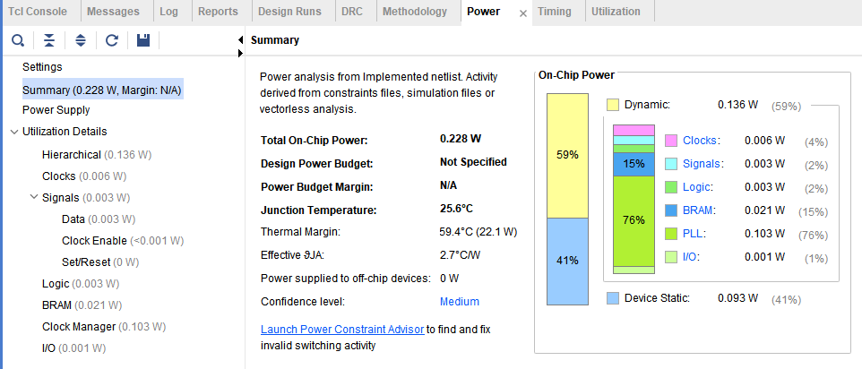

经过多次测试, 在频率提高到135MHz时是可以综合成功的
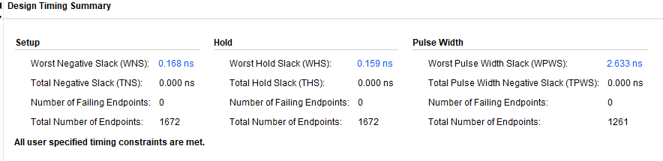
功率达到了0.257W
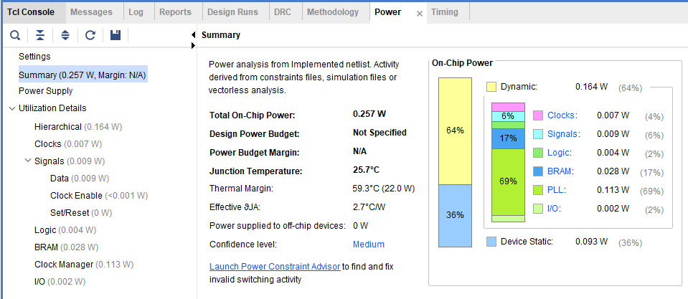
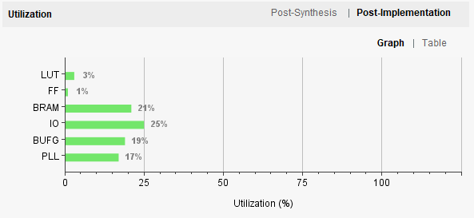

项目总结
（包括设计的总结和还需改进的内容以及收获）

这次的单周期以及多周期CPU的设计让我加深了对计算机硬件层面的认识。设计过程中遇到了很多的错误，有一些是自己的粗心大意导致的，比如线连错了、搞混了有符号计算和无符号计算。还有一些是为了凑测试文件的时序的错误，这一方面希望学校以后开展这方面实验的时候可以优化一下测试文件。或者在实验开始之前就和同学们讲清楚具体测试需要的要求，否则在中途再去修改会比较麻烦。
自己在这次实验中,对verilog这个语言以及形式建模综合方法有了更多的了解。从一开始的一无所知到现在的初窥一二，心里还是觉得挺高兴的。尤其得知自己高中同学所在的大学他们只需要设计一个单周期的能实现一条指令的CPU时，突然感觉自己实现了31条指令的多周期CPU是挺厉害的。
当然，自己这次实验设计的多周期CPU也只是仅仅达到了多周期的要求而已，提高时钟频率到150MHz以后就出现了问题，门延迟依旧比较高。以及也没有实现流水线的CPU。离设计真正高效的CPU还有很大很大的距离，由此也希望自己能够在某个领域继续深造下去，这样才能为中国乃至世界的进步贡献自己的一份力量。

